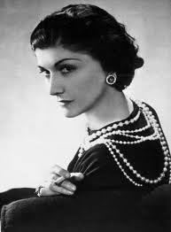 | Coco Chanel  &  Igor Stravinsky | 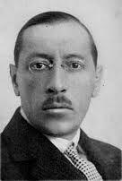
1. Igor Stravinsky (1882-1971) : Vie et oeuvre

Stravinsky est un compositeur russe (naturalisé français en 1934, puis américain en 1945) qui est considéré comme l'un des ........................................................... (componisten) les plus influents du 20ième siècle.

L'œuvre de Stravinsky se caractérise par sa grande diversité de styles. Le compositeur accèdera à la célébrité par la création de trois ballets dont il composera la musique pour les Ballets russes de Diaghilev : L'Oiseau de feu (1910), Petrouchka (1911) et son ..................................... (werk) maîtresse Le Sacre du printemps (1913). Dans les années '20, sa production musicale prendra un ........................................... (bocht) néoclassique. Dans les années '50, enfin, Stravinsky explorera les possibilités de la musique sérielle.

Écoute n°1 : L'Oiseau du feu (Finale)

2. La musique révolutionnaire de Stravinsky

Le Sacre du printemps est un ballet de Stravinsky, chorégraphié par Vaslav Nijinski pour les Ballets russes de Serge de Diaghilev. Le Sacre du printemps ne comprend pas d'intrigue, c'est une série de cérémonies folkloriques de l'ancienne Russie.

Sa création au théâtre des Champs-Élysées à Paris, le 29 mai 1913, a provoqué un véritable ...................................................... (schandaal). Quelques jours après la première
........................................................... (voorstelling) du Sacre, Stravinsky tombe malade et doit passer six semaines dans une maison de santé. Pendant ce temps, le Sacre est accueilli à Londres. Ce n'est que l'année suivante, en 1914, que le compositeur connaîtra le ...................................... (triomf). Après une audition en concert à Paris, le musicien est porté dans les rues à bout de bras par ses ................................................ (bewonderaars).

Dans le Sacre, Stravinsky approfondit les éléments déjà expérimentés (le rythme et l'harmonie) avec ses deux premiers ballets. On considère aujourd'hui la partition de Stravinsky comme une des œuvres les plus importantes du 20ième siècle qui a inspiré de nombreux chorégraphes, tels que Maurice Béjart et Pina Bausch (qui en donneront leurs propres versions).

Écoute n°2 : Le Sacre du printemps (Introduction)
D'autres oeuvres intéressantes sont :

♫ Pulcinella (1920)

C'est la première volte face de Stravinsky. On est dans l'époque "néo-classique". En 1917, Diagilev avait commandé à Stravinsky des ballets sur un theme de Pergolèse. Le compositeur prend ça plutôt comme une corvée, mais petit à petit, le sujet va l'intéresser pleinement et au lieu de l'orchestrer comme prévu , il va le remanier si bien que le résultat final ressemble plus à du Stravinsky qu'à du Pergolèse. Le pastiche, Stravinsky n'aime pas ça : il pense que l'on peut faire du neuf avec du vieux.

Écoute n°3 : Pulcinella (Ouverture)

♫ Noces (1923)

Dans les noces, il y a quatres voix : le jeune marié, la jeune marié, les mères et les pères. Il y a quatre tableaux dans les noces : la tresse (les filles portent des tresses que l'on coupe avant de se marier), chez le marié, le départ de la mariée et le repas de noces.

Écoute n°4 : L'histoire du soldat (Marche royale)

3. Gabrielle Bonheur Chanel, dite Coco Chanel (1883-1971) : Vie et oeuvre

Coco Chanel est une modiste française, célèbre pour ses créations de haute couture (comme la petite robe noire et le tailleur) et son parfum emblématique N°5. Elle est à l'origine de la Maison Chanel, symbole de l'élégance française.

Gabrielle est la fille d'Albert Chanel et de Jeanne Devolle. La mère de Coco Chanel meurt à 33 ans, la jeune fille n'a alors que 12 ans. Son père l'abandonne pour aller faire fortune en Amérique et elle se retrouve ainsi seule avec ses deux sœurs à l'...................................
(weeshuis) d'une abbaye cistercienne. Elle y mène une vie austère et rigoureuse pendant six années qui marqueront profondément le style révolutionnaire de la future styliste. Elle se se serait inspirée du lieu pour créer des vêtements aux lignes harmonieuses et aux ........................................... (kleuren) neutres (noir et blanc comme les uniformes des sœurs et des pensionnaires).

Quand elle sort du ............................................. (klooster), elle commence une carrière de chanteuse. Âgée de vingt-quatre ans, elle se produit en spectacle devant les officiers qui la surnomment « Coco ». Ce surnom ne la quittera plus. Elle rencontre ensuite son premier amour, l'anglais Arthur Capel, surnommé « Boy ». Boy est un homme d'affaires qui fera fortune pendant la Grande Guerre. Devenue la compagne de Boy Capel, Coco Chanel ouvre un salon de modiste à Paris, avec l'aide de ce dernier.

Dès 1915, l'..................................... (de stof) manque et Coco taille des robes à partir des maillots de garçons et des tricots de corps pour les soldats. Ainsi, elle libère le corps, abandonnant la taille. Cette silhouette neuve lui vaudra sa réputation. Elle habille les femmes de vêtements flottants et raccourcit les jupes. Inspirée par les vêtements de ses amants et par son désir d'émanciper la femme, Coco Chanel introduit dans ses collections le pantalon pour les femmes et la mode des cheveux courts. Coco devient une des premières femmes à créer des vêtements simples et pratiques, qui aiment jouer avec les codes féminins-masculins.

En 1918, immédiatement après la guerre, elle commence à édifier peu à peu l’une des maisons de couture les plus importantes de l’....................................... (eeuw/periode). Elle emploie plus de 300 ouvrières et rembourse enfin Boy Capel.

Coco Chanel fréquente l'élite artistique de Paris : Erik Satie, Colette, Serge Lifar, Cocteau, Picasso, Diaghilev, et Stravinsky, dont elle finance le Sacre du printemps.

Au début des années '30, la marque Coco Chanel résiste assez bien au temps, jusqu'à la Seconde Guerre mondiale. Elle entretient une liaison avec Hans Gunter von D, officier de la Wehrmacht. Après la Libération, il lui faudra quelques années pour retrouver sa crédibilité (= geloofwaardigheid).

Marylin Monroe, Jacky Kennedy adoptent ses vêtements et lui font la meilleure des publicités. Folle de travail, Chanel continue son activité jusqu'à sa mort en 1971. Elle ................................... (sterft) seule, sans comprendre les récentes évolutions de la ................................................ (maatschappij) : pour elle, une mini-jupe reste vulgaire.

Quand Coco Chanel meurt en 1971, l’entreprise tente de s’intégrer dans le marché international. En 1983, Karl Lagerfeld accède au poste de Directeur Artistique de Chanel.

4. Le film "Coco et Igor"

Coco Chanel et Igor Stravinsky (également titré Coco et Igor) est un film français réalisé par Jan Kounen, sorti en 2009.

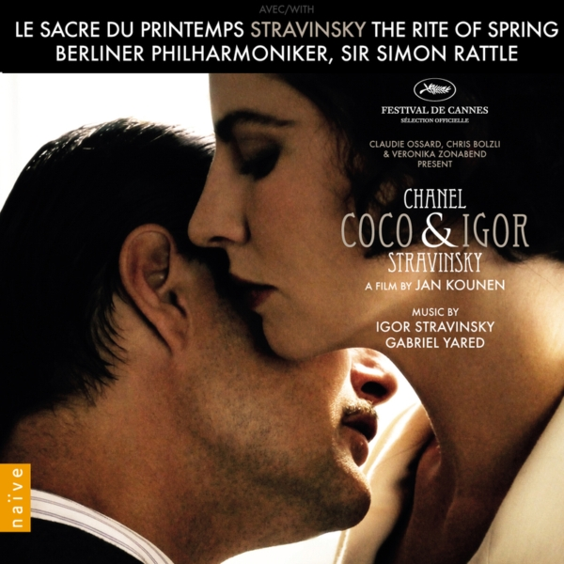
Au début des années 1910, Paris découvre les créations de la jeune modiste Coco Chanel, qui consacre tout son temps à ses deux passions : son ................................ (beroep) de couturière et son grand amour Boy Capel. En même temps, le public parisien réserve un mauvais accueil à la présentation de la nouvelle œuvre d'Igor Stravinsky : Le Sacre du printemps (1913). Ce n'est que quelques années plus tard, en 1920, que Coco Chanel ........................................... (ontmoet) Igor Stravinsky, ............................................. (vluchteling) politique en France. Elle met sa résidence à la disposition du compositeur et de sa famille, et c'est dans les bras d'Igor Stravinsky qu'elle se console de la mort de son cher Boy Capel.

